For at kunne indberette til statistikken skal du have adgangsrettigheder til området Handicapydelser til børn og unge på virk.dk. Rettigheder fås ved, at rette henvendelse til kommunens Virk-administrator. Du finder en vejledning til virk-rettigheder på: www.dst.dk/bmh

Begreber | Poster: Ydelser registreres som poster, så antallet af poster er lig antallet af ydelser  Sager: Der oprettes en sag pr. cpr-nummer, dvs. en sag pr. barn eller ung  Ydelse: Indsats givet til barn eller ung
På www.dst.dk/bmh finder du et direkte link til IDEP.web.

Vælg Start indberetning og log på med din NemID digitale medarbejdersignatur.
Første gang du benytter IDEP.web, skal du udfylde/kontrollere kontaktoplysninger ud for Handicapydelser til børn og unge.
Ønsker du at modtage korrespondance fra Danmarks Statistik via Digital post, sæt hak ved Digital post
Bemærk: Det er ikke muligt at modtage en SMS-påmindelse for Handicapydelser til børn og unge.
Klik herefter på Gem
For at komme til indberetningssiden klik på det grå link ”Gå til listen over indberetninger” | 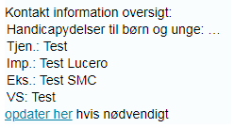  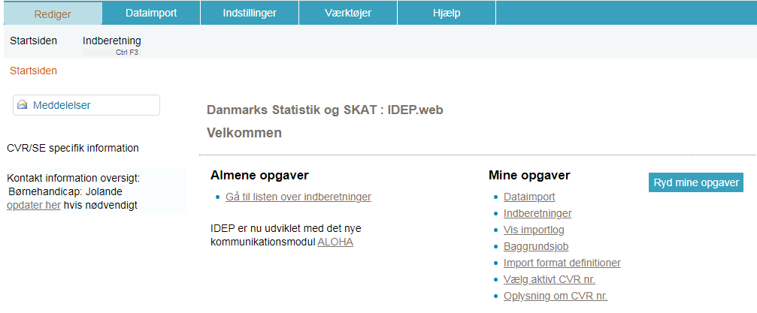
Klik på Redigér ud for Handicapydelser til børn og unge.

Opret en sag første gang
Første gang der skal indberettes, vil der stå Ingen poster, fordi der endnu ikke er oprettet sager. Klik på ’Opret’ for at oprette en sag.  Opret | 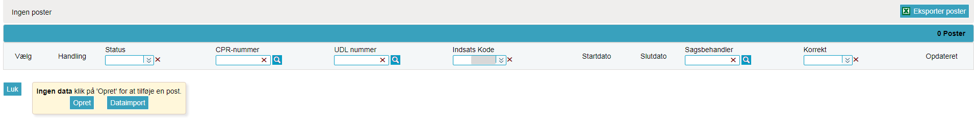
Opret sag
Her oprettes en ny sag.  Disse felter er obligatoriske, at udfylde:  CPR-nummer (eller UDL nummer)  Indsats Kode  Startdato  P-Nummer og Afdelings UUID kun ved §32 og §36  Derudover kan der tilføjes:  Slutdato  Sagsbehandler | 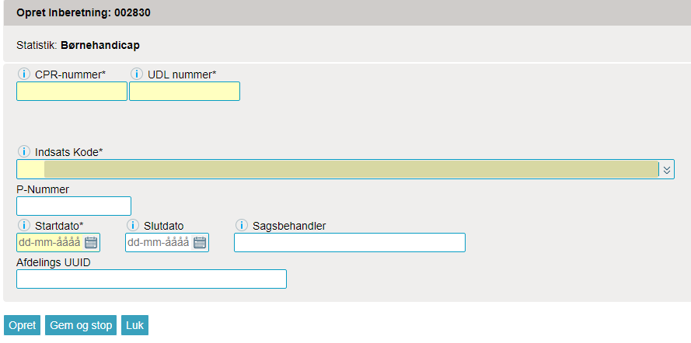
Udfyld felterne og klik:  Opret  Klik Gem og stop for at gemme  Klik Luk For at komme tilbage til startbilledet, uden at gemme | 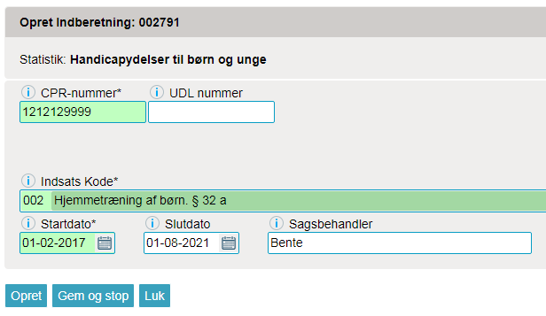
Eksempel hvis du indberetter §32.  Du kan finde P-Nummer og Afdelings UUID på tilbudsportalen.dk hvis du ikke har oplysningerne. | 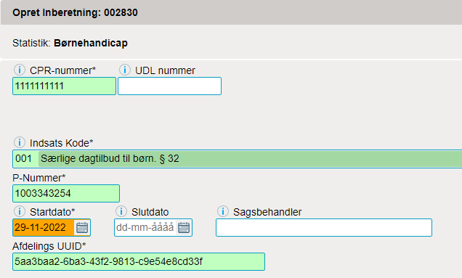
Hvis borgeren ikke har et CPR-nummer udfyldes i stedet udlændingenummer (UDL nummer).  Herved fremkommer felterne Pige/Dreng og Fødselsdato som også skal udfyldes.  Klik på  - Opret for at oprette endnu en  ny sag,  - Klik Gem og stop for at  gemme  - Klik Luk For at komme  tilbage til startbilledet, uden at  gemme | 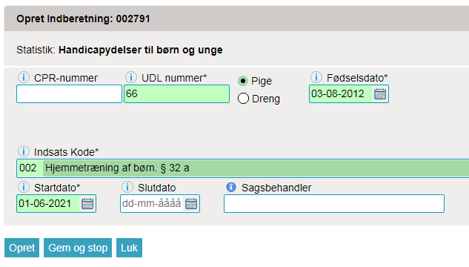
Tilføj en ydelse:
Hvis du skal tilføje en ydelse til en allerede oprettet sag, skal du sætte hak, ud for den sag, du vil tilføje en ydelse til.  Klik derefter på:  Tilføj ydelse | 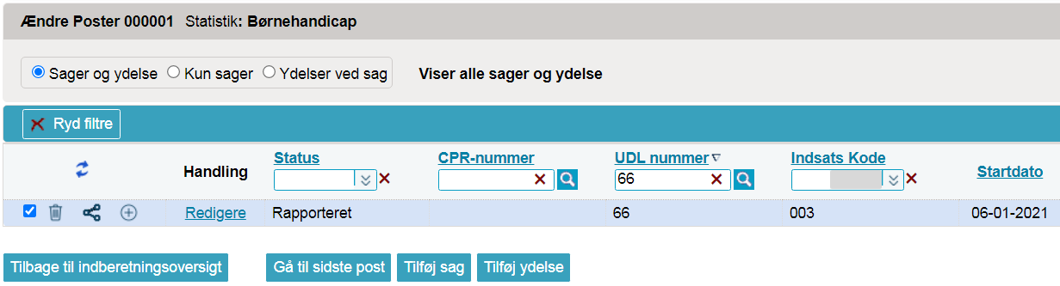
CPR-nummer eller UDL-nummer vil være udfyldt.  Du skal derfor kun udfylde  Indsats Kode  Startdato  Derudover kan der tilføjes:  Slutdato  Sagsbehandler  Klik på  - Opret for at oprette endnu en  ny ydelse,  - Klik Gem og stop for at  gemme  - Klik Luk For at komme  tilbage til startbilledet, uden at  gemme | 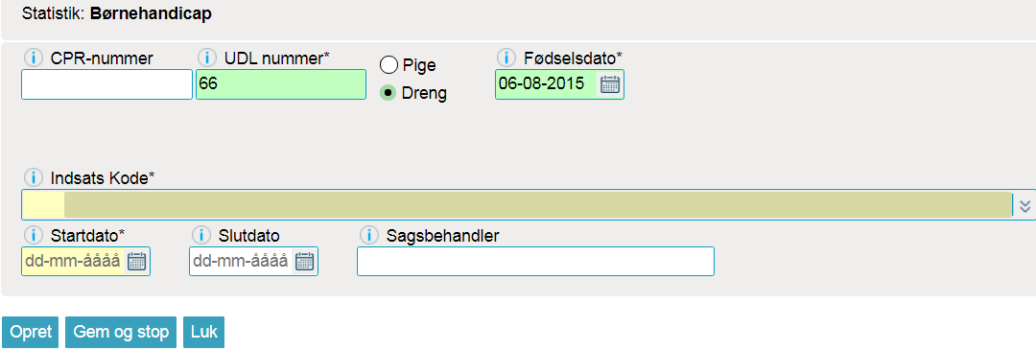
Du er nu tilbage til Indberetninger. Her kan du se om Antal poster svarer til det samlede antal ydelser du forventer. | 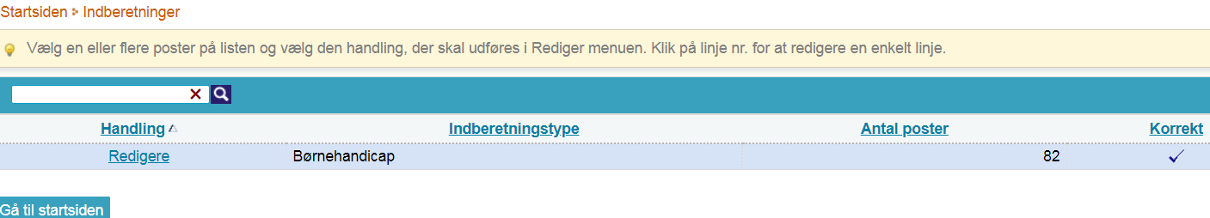

Rette i en indberetning
Hvis der er behov for at rette i en ydelse, skal du klikke på Redigere, på den ydelse der skal rettes | 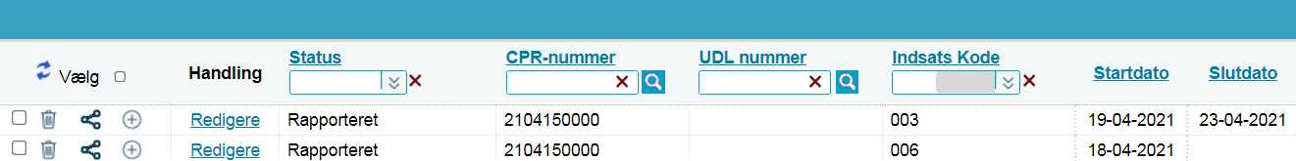
Herefter kan du rette og klikke på Gem, derefter på Luk.  Rettelsen kan fx være  - at tilføje en slutdato  - at rette køn eller ydelse.  Hvis du skal rette flere ydelser inden for samme sag, kan du klikke på Gem og næste. | 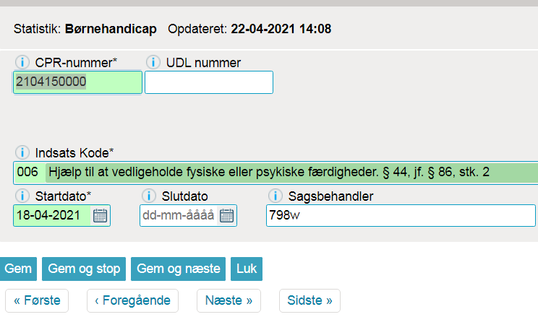

Kontakt Danmarks Statistik:
Hvis du har brug for hjælp til din indberetning i IDEP.web, er du velkommen til at kontakte os via idep@dst.dk

